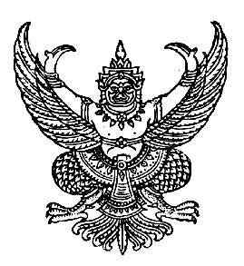

ประกาศสภาเทศบาลตำบลร่มเมือง
เรื่อง การกำหนดสมัยประชุมสามัญประจำปี

.........................................................
ตามที่สภาเทศบาลตำบลร่มเมือง อำเภอเมืองพัทลุง จังหวัดพัทลุง ในการประชุมสภา สมัยสามัญ สมัยที่ ๑ ประจำปี พ.ศ.๒๕๖๒ เมื่อวันพฤหัสบดีที่ ๒๘ กุมภาพันธ์ ๒๕๖๒ โดยมีมติที่ประชุมสภา ได้กำหนดประชุมสภา สมัยสามัญ ประจำปี พ.ศ. ๒๕๖๒ และสมัยสามัญของปีถัดไป จำนวน ๔ สมัย ดังนี้

๑. กำหนดสมัยประชุมสามัญ ประจำปี พ.ศ. ๒๕๖๒
-สมัยประชุมสามัญ สมัยที่ 2
เริ่มตั้งแต่วันที่ 1 มิถุนายน 25๖๒ เป็นต้นไป มีกำหนดไม่เกิน ๓๐ วัน
-สมัยประชุมสามัญ สมัยที่ 3
เริ่มตั้งแต่วันที่ 1 สิงหาคม พ.ศ.25๖๒ เป็นต้นไป มีกำหนดไม่เกิน ๓๐ วัน
-สมัยประชุมสามัญ สมัยที่ 4
เริ่มตั้งแต่วันที่ 1 พฤศจิกายน พ.ศ.25๖๒ เป็นต้นไป มีกำหนดไม่เกิน ๓๐ วัน

๒. กำหนดสมัยประชุมสามัญ สมัยแรก ของปีถัดไป
-สมัยประชุมสามัญ สมัยแรก ประจำปี พ.ศ. ๒๕๖๓
เริ่มตั้งแต่วันที่ 1 กุมภาพันธ์ ๒๕๖๓ เป็นต้นไปมีกำหนดไม่เกิน ๓๐ วัน

ประกาศ ณ วันที่ ๖ มีนาคม พ.ศ. ๒๕๖๒

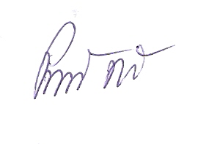
(ลงชื่อ)

(นายปราถนา ฤทธิเรือง)
ประธานสภาเทศบาลตำบลร่มเมือง

d/อรอุษา /ประกาศเทศ./น. ๑ /ค ๐๖

